Администрация Токарёвского муниципального округа
Тамбовской области

ПОСТАНОВЛЕНИЕ

02.05.2024 р.п. Токарёвка № 517

Об утверждении Схемы размещения гаражей, являющихся не капитальными сооружениями, либо стоянок технических или других средств передвижения инвалидов вблизи их места жительства на территории Токарёвского муниципального округа Тамбовской области

В соответствии со статьей 39.36-1. Земельного кодекса Российской Федерации, Федеральным законом от 06.10.2003 № 131-ФЗ "Об общих принципах организации местного самоуправления в Российской Федерации", статьей 13.1 Закона Тамбовской области от 05.12.2007 № 316-З "О регулировании земельных отношений в Тамбовской области", Порядком использования земель или земельных участков, находящихся в государственной или муниципальной собственности, для возведения гражданами гаражей, являющихся некапитальными сооружениями, либо для стоянки технических или других средств передвижения инвалидов вблизи их места жительства на территории области, утвержденным приказом Министерства имущественных отношений и государственного заказа Тамбовской области от 30.10.2023, руководствуясь Уставом Токарёвского муниципального округа Тамбовской области, администрация Токарёвского муниципального округа постановляет:
1. Утвердить Схему размещения гаражей, являющихся некапитальными сооружениями, либо стоянок технических или других средств передвижения инвалидов вблизи их места жительства на территории Токарёвского муниципального округа Тамбовской области (далее – Схема) согласно приложений № 1 и № 2 к настоящему постановлению.
2. Установить срок, на который утверждена Схема –5 лет.
3. Опубликовать настоящее постановление в общественно-политической газете Токарёвского муниципального округа «Маяк» и разместить на сайте сетевого издания «РИА «ТОП68» (https://top68.ru/), а также на официальном сайте администрации Токарёвского муниципального округа Тамбовской области в информационно - телекоммуникационной сети «Интернет» (https://tokarevka-adm.gosuslugi.ru/).
4. Контроль за исполнением настоящего постановления возложить на заместителя главы администрации Токарёвского муниципального округа Лунину И.В.

И.о. главы Токарёвского
муниципального округа
Тамбовской области А.В. Жуков
ПРИЛОЖЕНИЕ № 1
УТВЕРЖДЕНА
постановлением администрации Токарёвского муниципального округа
от 02.05.2024 № 517

Схема
размещения гаражей, являющихся некапитальными сооружениями, либо стоянок технических или других средств передвижения инвалидов вблизи их места жительства на территории Токарёвского муниципального округа Тамбовской области

N  п/п | Адресный ориентир, позволяющий определить местоположение) | Кадастровый номер земельного участка (при наличии) или номер кадастрового квартала | Вид объекта, который планируется разместить (некапитальный гараж или стоянка) | Площадь и размер места для размещения некапитального гаража либо стоянки | Требования к внешнему виду и габаритам объекта
1 | 2 | 3 | 4 | 5 | 6
1 | р.п. Токарёвка, пр-т Революции, в районе дома № 3 | 68:21:0101051 | некапитальный гараж | 18 кв.м | - гаражные строения должны иметь габаритные размеры в ширину не более 3 м и в длину не более 6 м, иметь не более 1 этажа;  - должны быть выполнены из легких конструкций, не предусматривающих устройство заглубленных фундаментов и подземных сооружений;  - не должны иметь прочной связи с землей и конструктивные характеристики таких строений должны обеспечивать их перемещение и (или) демонтаж и последующую сборку без несоразмерного ущерба;  - не должны нарушать противопожарные требования, ухудшать визуальное восприятие городской среды и застроенных прилегающих территорий;  - хозяйствующие субъекты обязаны обеспечивать постоянный уход за внешним видом принадлежащих им объектов
2 | р.п. Токарёвка, пр-т Революции, в районе дома № 3 | 68:21:0101051 | некапитальный гараж | 18 кв.м
3 | р.п. Токарёвка, пр-т Революции, в районе дома № 3 | 68:21:0101051 | некапитальный гараж | 18 кв.м
4 | р.п. Токарёвка, пр-т Революции, в районе дома № 3 | 68:21:0101051 | некапитальный гараж | 18 кв.м
5 | р.п. Токарёвка, пр-т Революции, в районе дома № 3 | 68:21:0101051 | некапитальный гараж | 18 кв.м
6 | р.п. Токарёвка, пр-т Революции, в районе дома № 3 | 68:21:0101051 | некапитальный гараж | 18 кв.м
7 | р.п. Токарёвка, пр-т Революции, в районе дома № 3 | 68:21:0101051 | некапитальный гараж | 18 кв.м
8 | р.п. Токарёвка, пр-т Революции, в районе дома № 3 | 68:21:0101051 | некапитальный гараж | 18 кв.м
9 | р.п. Токарёвка, пр-т Революции, в районе дома № 3 | 68:21:0101051 | некапитальный гараж | 18 кв.м
10 | р.п. Токарёвка, пр-т Революции, в районе дома № 3 | 68:21:0101051 | некапитальный гараж | 18 кв.м
11 | р.п. Токарёвка, пр-т Революции, в районе дома № 3 | 68:21:0101051 | некапитальный гараж | 18 кв.м
12 | р.п. Токарёвка, пр-т Революции, в районе дома № 3 | 68:21:0101051 | некапитальный гараж | 18 кв.м
13 | р.п. Токарёвка, пр-т Революции, в районе дома № 3 | 68:21:0101051 | некапитальный гараж | 18 кв.м
14 | р.п. Токарёвка, пр-т Революции, в районе дома № 3 | 68:21:0101051 | некапитальный гараж | 18 кв.м
15 | р.п. Токарёвка, пр-т Революции, в районе дома № 3 | 68:21:0101051 | некапитальный гараж | 18 кв.м
16 | р.п. Токарёвка, пр-т Революции, в районе дома № 3 | 68:21:0101051 | некапитальный гараж | 18 кв.м
17 | р.п. Токарёвка, пр-т Революции, в районе дома № 3 | 68:21:0101051 | некапитальный гараж | 18 кв.м
18 | р.п. Токарёвка, пр-т Революции, в районе дома № 3 | 68:21:0101051 | некапитальный гараж | 18 кв.м

ПРИЛОЖЕНИЕ № 2
УТВЕРЖДЕНА
постановлением администрации Токарёвского муниципального округа
от 02.05.2024 № 517

Схема
размещения гаражей, являющихся некапитальными сооружениями, либо стоянок технических или других средств передвижения инвалидов вблизи их места жительства на территории Токарёвского муниципального округа Тамбовской области (в районе дома 3 пр-та Революции р.п. Токарёвка Тамбовская область) (графическое отображение)
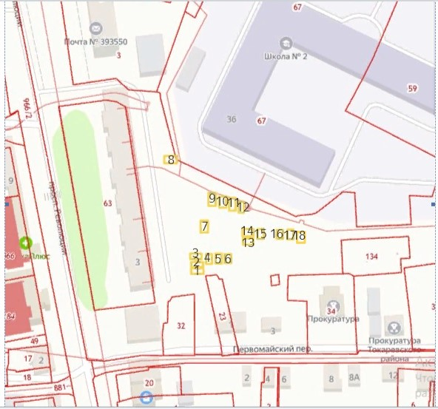
М 1:2000 Условные обозначения
– места размещения гаражей, являющихся некапитальными сооружениями
- -граница земельного участка, учтенного в ЕГРН
1,2,3 – учетный номер гараж

